*Комплекс вправ № 1*

1. Вихідне положення (В.П.) – основна стійка (О.С.)

1 – крок вправо, стійка ноги нарізно, руки в сторони.

2–3 – стати на носки, прогнутися.

4 – В.П.

Повторити 4–6 разів.

2. В.П. – О.С.

1 – ліву ногу в сторону, руки в сторони.

2 – випад вліво, руки перед собою.

3 – стійка на правій нозі, руки в сторони.

4 – В.П.

Повторити 4–6 разів у кожну сторону.

3. В.П. – О.С., руки вгору.

1 – коло руками вліво.

2–3 – ліву ногу на носок, нахил тулуба вліво.

4 – В.П.

Повторити 6–8 разів у кожну сторону.

4. В.П. – О.С.

1 – упор присівши.

2 – упор лежачи.

3 – упор присівши.

4 – В.П.

Повторити 8–10 разів.

5. В.П. – стійка ноги нарізно, руки вперед-в сторони.

1 – мах правою ногою вперед, торкнутися лівої руки.

2 – В.П.

3 – мах лівою ногою вперед, торкнутися правої руки.

4 – В.П.

Повторити 8–10 разів.

6. В.П. – сід на п’ятах.

1 – міст на коліних.

2 – В.П.

Повторити 4–6 разів.

7. В.П. – сід кутом ноги нарізно.

1–3 – схресні рухи ногами.

4 – В.П.

Повторити 10–12 разів.

8. В.П. – упор лежачи на зігнутих руках.

1 – прогнутися, руки в сторони.

2 – В.П.

Повторити 6–8 разів.

9. В.П. – О.С., руки в сторони.

1 – сплеск долонями перед собою.

2 – В.П.

3 – сплеск долонями ззаду.

4 – В.П.

Повторити 10–12 разів.

10. В.П. – О.С., руки на поясі.

1 – стрибок на лівій нозі, праву – зігнути назад.

2 – В.П.

3 – стрибок на правій нозі, ліву – зігнути назад.

4 – В.П.

Повторити 10–12 разів.

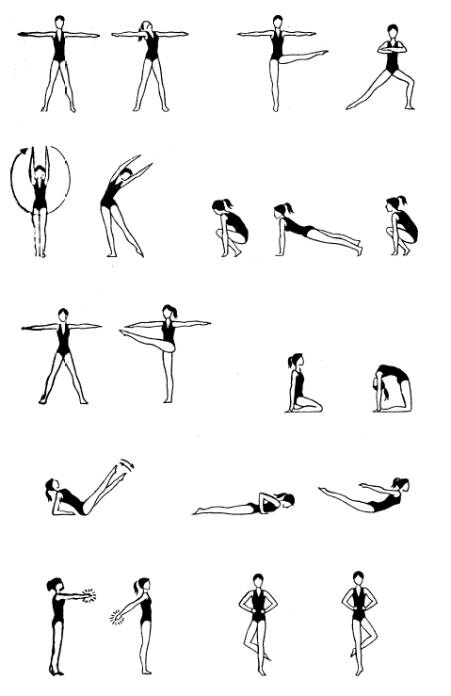

Виконай та зніми на відео комплекс вправ та відправ на david.igor1961@gmail.com або на

вайбер 0987613794